گزارش فراخوان شورای هماهنگی تشکل‌های صنفی فرهنگیان ایران (نقل از کانال شورای هنماهنگی تشکل های صنفی فرهنگیان)
(از گزارش 1 تا 8 )اعتصاب همچنان ادامه دارد.
اعلام عزای عمومی و تعطیلی مدارس. اعتصاب در روز چهارشنبه 29 بهمن
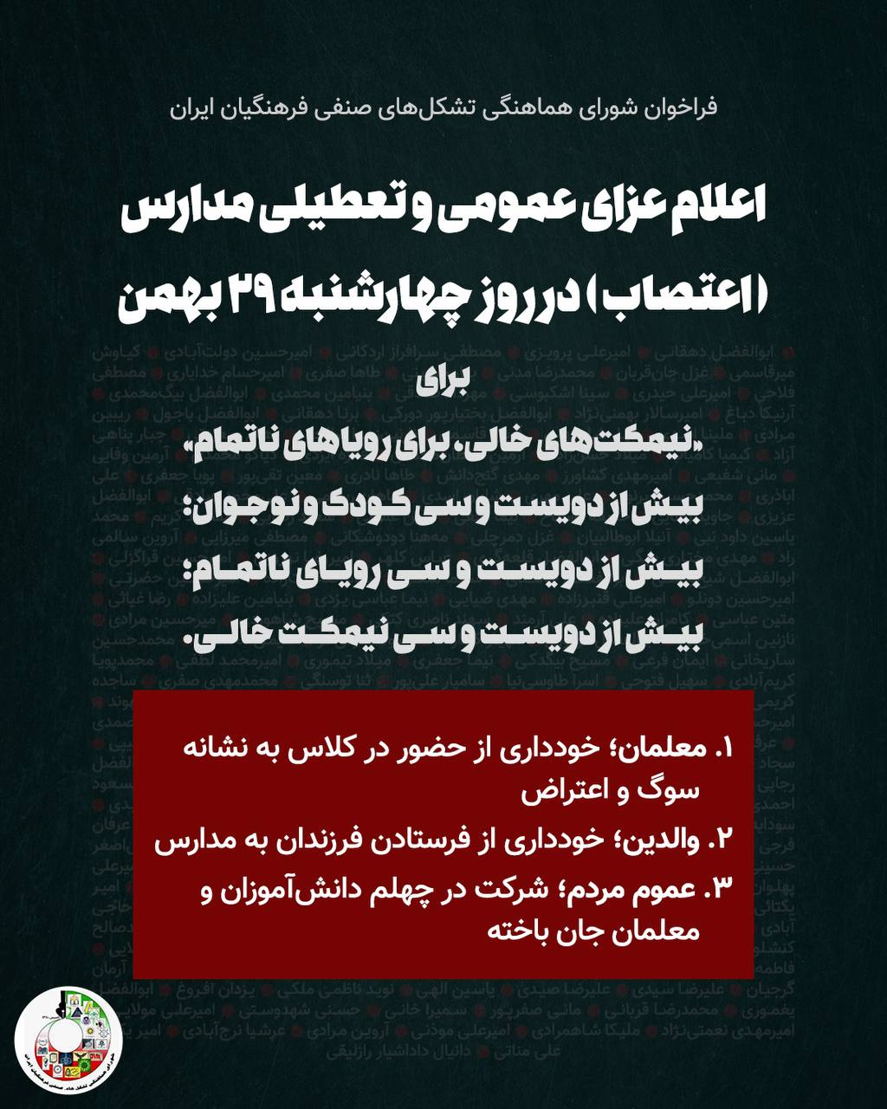

اعتصاب و عزای عمومی در مدارس ایران
چهارشنبه ۲۹ بهمن
برای نیمکتهای_خالی #کلاسهای_بی_معلم
بیش از ۲۳۰ کودک و نوجوان کشته شده‌اند. مدرسه باید جای امنیت باشد، نه سوگ.
فراخوان شورای هماهنگی تشکل‌های صنفی فرهنگیان ایران
از تمامی فرهنگیان دعوت می‌شود روز چهارشنبه ۲۹ بهمن‌ماه، در اعتراض به کشتار دانش‌آموزان، با اعتصاب از حضور در کلاس‌های درس، مدارس و ادارات خودداری کنند.
از والدین محترم درخواست می‌شود در این روز، برای حفظ امنیت فرزندان‌شان و در همبستگی با خانواده‌های داغدار، از فرستادن کودکان خود به مدرسه خودداری نمایند.
از فرهنگیان و مردم شریف دعوت می‌شود در صورت امکان در مراسم چهلم این جان‌باختگان حضور یابند.
نیمکت‌های خالی را عادی نمی‌کنیم.
فراموشی را نمی‌پذیریم.
گزارش دوم از فراخوان شورای هماهنگی پیرامون اعتصاب در مدارس
در پی فراخوان شورای هماهنگی برای اعتصاب در مدارس، به‌منظور گرامی‌داشت یاد دانش‌آموزان و معلمان جان‌باخته و اعتراض به نیمکت‌های خالی از حضور آنان، سیل گسترده‌ای از پیام‌ها و گزارش‌های دانش‌آموزان و معلمان از سراسر کشور به شورای هماهنگی رسیده است.
براساس گزارش های رسیده به رسانه های شورای هماهنگی صبح امروز چهارشنبه ۲۹ بهمن ماه مدارس متوسطه دوم در شهر ری ، بهارستان ، پاکدشت و ورامین و اسلامشهر بدون حضور دانش اموزان ، عملا تعطیل شده است .
دانش اموزان مدارس متوسطه دوم در شهرک اندیشه نیز در فاز یک ،دو و سه ،همگام با فراخوان شورای هماهنگی و در تکریم وپاسداشت دانش اموزان جانباخته در اعتراضات اخیر ،از حضور در مدرسه خودداری کرده اند .
این در حالی است که از روز دوشنبه ۲۷ بهمن ماه و با صدور فراخوان شورای هماهنگی‌ تشکل های صنفی فرهنگیان ایران ، از طرف ادارات کل آموزش و پرورش ،مدیران مدارس تحت فشار قرار گرفته بودند که با تهدید دانش اموزان و معلمان ،مانع از تعطیلی مدارس شوند .
گزارش سوم از فراخوان شورای هماهنگی پیرامون اعتصاب در مدارس
در پی فراخوان شورای هماهنگی برای اعتصاب در مدارس، به‌منظور گرامی‌داشت یاد دانش‌آموزان و معلمان جان‌باخته و اعتراض به نیمکت‌های خالی از حضور آنان، سیل گسترده‌ای از پیام‌ها و گزارش‌های دانش‌آموزان و معلمان از سراسر کشور به شورای هماهنگی رسیده است.
براساس گزارش های رسیده به رسانه های شورای هماهنگی صبح امروز چهارشنبه ۲۹ بهمن ماه در مدارس متوسطه دوم در مناطق ده ، یازده و دوازده تهران ، تعداد محدودی از دانش اموزان در مدرسه حاضر شده اند که موجب تعطیلی مدارس شده است .
این در حالی است که در یکی از مدارس منطقه ده تهران ،مسئولان حراست با حضور در مدرسه ،از مدیریت مدرسه خواسته اند که با تماس با اولیا دانش اموزان ،آنها را وادار به حضور در مدرسه کنند .
با این حال بنا بر گزارشات رسیده با وجود این فشارها ،دانش اموزان از حضور در مدرسه خودداری کرده اند .
این در حالی است که از روز دوشنبه ۲۷ بهمن ماه و با صدور فراخوان شورای هماهنگی‌ تشکل های صنفی فرهنگیان ایران ، از طرف ادارات کل آموزش و پرورش ،مدیران مدارس تحت فشار قرار گرفته بودند که با تهدید دانش اموزان و معلمان ،مانع از تعطیلی مدارس شوند .
گزارش چهارم از فراخوان شورای هماهنگی پیرامون اعتصاب در مدارس
در پی فراخوان شورای هماهنگی برای اعتصاب در مدارس، به‌منظور گرامی‌داشت یاد دانش‌آموزان و معلمان جان‌باخته و اعتراض به نیمکت‌های خالی از حضور آنان، سیل گسترده‌ای از پیام‌ها و گزارش‌های دانش‌آموزان و معلمان از سراسر کشور به شورای هماهنگی رسیده است.
براساس گزارش های رسیده به رسانه های شورای هماهنگی صبح امروز چهارشنبه ۲۹ بهمن ماه
تعداد زیادی از دانش آموزان خصوصا پایه دوازدهم در مدارس شهرستان انزلی حضور پیدا نکرده اند.
براساس گزارشات رسیده حراست اداره شهرستان بندر انزلی از معاونین آموزشی خواسته است ، لیست کامل دانش آموزان و معلمان غایب را برای اداره ارسال کند .
گزارش پنجم از فراخوان شورای هماهنگی پیرامون اعتصاب در مدارس
در پی فراخوان شورای هماهنگی برای اعتصاب در مدارس، به‌منظور گرامی‌داشت یاد دانش‌آموزان و معلمان جان‌باخته و اعتراض به نیمکت‌های خالی از حضور آنان، سیل گسترده‌ای از پیام‌ها و گزارش‌های دانش‌آموزان و معلمان از سراسر کشور به شورای هماهنگی رسیده است.
براساس گزارش های رسیده به رسانه های شورای هماهنگی صبح امروز چهارشنبه ۲۹ بهمن ماه
تعداد زیادی از دانش آموزان متوسطه اول و دوم در شهر گرگان در مدارس حاضر نشده اند .همچنین در پی عدم حضور بسیاری از معلمان متوسطه دوم در مدرسه ،حراست اداره کل آموزش و پرورش گرگان ،با تهدید مدیریت مدارس ، خواهان لیست کامل دانش اموزان و معلمان غایب شده است .
گزارش ششم از فراخوان شورای هماهنگی پیرامون اعتصاب در مدارس
در پی فراخوان شورای هماهنگی برای اعتصاب در مدارس، به‌منظور گرامی‌داشت یاد دانش‌آموزان و معلمان جان‌باخته و اعتراض به نیمکت‌های خالی از حضور آنان، سیل گسترده‌ای از پیام‌ها و گزارش‌های دانش‌آموزان و معلمان از سراسر کشور به شورای هماهنگی رسیده است.
براساس گزارش های رسیده به رسانه های شورای هماهنگی صبح امروز چهارشنبه ۲۹ بهمن ماه
مدارس متوسطه دوم در شهر بندرعباس ،به خاطر عدم حضور دانش اموزان عملا تعطیل شده است .
گزارش هفتم از فراخوان شورای هماهنگی پیرامون اعتصاب در مدارس
در پی فراخوان شورای هماهنگی برای اعتصاب در مدارس، به‌منظور گرامی‌داشت یاد دانش‌آموزان و معلمان جان‌باخته و اعتراض به نیمکت‌های خالی از حضور آنان، سیل گسترده‌ای از پیام‌ها و گزارش‌های دانش‌آموزان و معلمان از سراسر کشور به شورای هماهنگی رسیده است.
براساس گزارش های رسیده به رسانه های شورای هماهنگی صبح امروز چهارشنبه ۲۹ بهمن ماه
مدارس متوسطه دوم در شهر جوانمرد در استان کرمانشاه ،به خاطر عدم حضور دانش اموزان عملا تعطیل شده است
گزارشات خود از اعتصاب در مدارس مناطق خود را برای انتشار در رسانه های شورا ی هماهنگی از طریق ای دی زیر برای ما ارسال کنید :
گزارش هشتم از فراخوان شورای هماهنگی پیرامون اعتصاب در مدارس
در پی فراخوان شورای هماهنگی برای اعتصاب در مدارس، به‌منظور گرامی‌داشت یاد دانش‌آموزان و معلمان جان‌باخته و اعتراض به نیمکت‌های خالی از حضور آنان، سیل گسترده‌ای از پیام‌ها و گزارش‌های دانش‌آموزان و معلمان از سراسر کشور به شورای هماهنگی رسیده است.
براساس گزارش های رسیده به رسانه های شورای هماهنگی صبح امروز چهارشنبه ۲۹ بهمن ماه
مدارس متوسطه دوم در شهر ایذه در استان خوزستان ،به خاطر عدم حضور دانش اموزان عملا تعطیل شده است .

